Лабораторная работа №12. Программирование в командном процессоре ОС UNIX. Командные файлы
  - Дисциплина: Архитектура компьютеров и операционные системы
Смирнов Артём Сергеевич
Содержание

Список иллюстраций

Список таблиц

1 Цель работы
Изучить основы программирования в оболочке ОС UNIX/Linux и освоить написание небольших командных файлов.

2 Задание
- Написать скрипт, который при запуске делает резервную копию самого себя в каталоге backup домашней директории и архивирует файл.
- Написать командный файл, обрабатывающий произвольное число аргументов командной строки, в том числе больше десяти.
- Написать командный файл, являющийся аналогом ls без использования команд ls и dir, с выводом типа объектов и прав доступа.
- Написать командный файл, который по формату файла и пути к каталогу вычисляет количество файлов указанного типа.

3 Теоретическое введение
Командная оболочка UNIX/Linux предоставляет средства автоматизации рутинных действий с помощью сценариев shell. В bash можно использовать позиционные параметры, условные операторы, циклы, проверку свойств файлов и обработку строк, что делает оболочку удобной для написания небольших системных утилит [1,2].
При написании командных файлов особенно важны:
- позиционные параметры $1, $2, …, $#, $@;
- проверка файловых объектов с помощью тестов -d, -f, -r, -w, -x;
- циклы for для перебора аргументов и файлов;
- условные конструкции if и case для валидации входных данных и обработки вариантов;
- использование внешних системных утилит, например tar и basename.
Использование командных файлов позволяет автоматизировать администрирование и обработку данных, а также формализовать последовательности действий пользователя [3,4].
В таблице 1 приведено назначение реализованных сценариев.
Таблица 1: Назначение командных файлов
Скрипт | Назначение | Входные параметры
self_backup.sh | Создание резервной копии самого скрипта в архиве tar.gz | не требуются
print_args.sh | Последовательный вывод всех аргументов командной строки | произвольное число аргументов
my_ls.sh | Вывод содержимого каталога с типом объекта и правами доступа | путь к каталогу
count_format.sh | Подсчёт файлов указанного формата в каталоге | формат и путь к каталогу

4 Выполнение лабораторной работы

4.1 Подготовка рабочего каталога
Сначала перехожу в домашний каталог, создаю директорию lab12, вхожу в неё и проверяю текущий путь (рис. 1).
cd
mkdir lab12
cd lab12
pwd
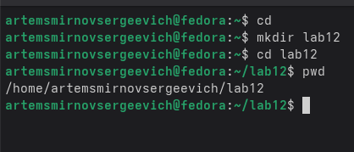
Рис. 1: Создание рабочего каталога lab12

4.2 Скрипт резервного копирования self_backup.sh
Создаю файл self_backup.sh, который формирует каталог ~/backup, определяет имя собственного файла через $0 и basename, затем архивирует его в формате tar.gz (рис. ¿fig:002?).
#!/bin/bash
mkdir -p ~/backup
script_name="$0"
base_name=$(basename "$script_name")
tar -czf ~/backup/${base_name}.tar.gz "$script_name"
echo "Резервная копия создана:"
echo "~/backup/${base_name}.tar.gz"
После создания файла сначала пытаюсь выполнить его напрямую и получаю отказ в доступе. Затем добавляю право на исполнение через chmod +x, проверяю атрибуты файла и повторно запускаю сценарий. После этого архив успешно создаётся (рис. 2).
./self_backup.sh
chmod +x self_backup.sh
ls -l self_backup.sh
./self_backup.sh
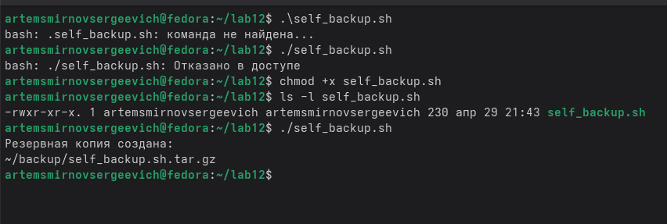
Рис. 2: Выдача прав на исполнение и запуск self_backup.sh
Проверяю наличие созданного архива в каталоге ~/backup (рис. 3), а затем просматриваю его содержимое, чтобы убедиться, что внутри действительно находится резервная копия исходного файла (рис. 4).
ls -l ~/backup/
tar -tzf ~/backup/self_backup.sh.tar.gz
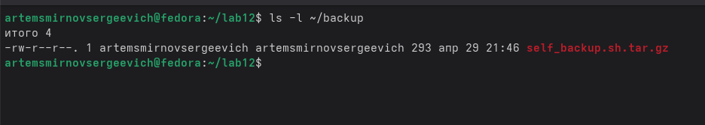
Рис. 3: Проверка созданного архива
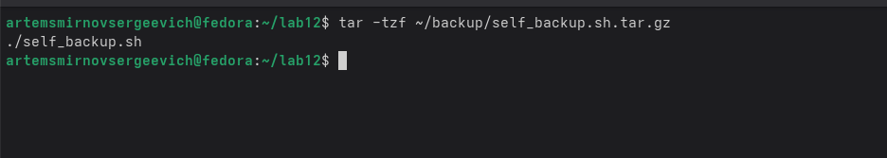
Рис. 4: Просмотр содержимого архива

4.3 Скрипт обработки аргументов print_args.sh
Далее создаю файл print_args.sh, который показывает число аргументов через $#, а затем в цикле for последовательно выводит каждый аргумент с его номером (рис. ¿fig:006?).
#!/bin/bash
echo "Количество аргументов: $#"
echo "Переданные аргументы: "
num=1
for arg in "$@"
do
echo "Аргумент $num: $arg"
num=$((num + 1))
done
Как и в предыдущем случае, сначала нужно выдать скрипту право на исполнение. После chmod +x проверяю права командой ls -l (рис. 5).
./print_args.sh
chmod +x print_args.sh
ls -l print_args.sh
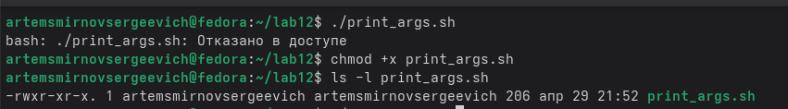
Рис. 5: Подготовка print_args.sh к выполнению
Проверяю сценарий на обычном наборе из трёх аргументов. Скрипт корректно определяет количество аргументов и выводит их по порядку (рис. 6).
./print_args.sh one two three
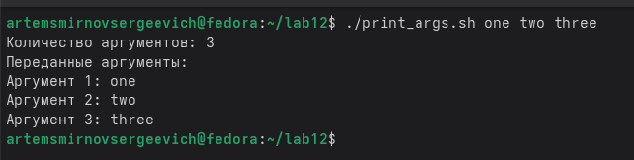
Рис. 6: Запуск print_args.sh с тремя аргументами
Отдельно тестирую требование задания о количестве аргументов больше десяти. Скрипт успешно обрабатывает 13 параметров, значит ограничение на число аргументов отсутствует (рис. 7).
./print_args.sh 1 2 3 4 5 6 7 8 9 10 11 12 13
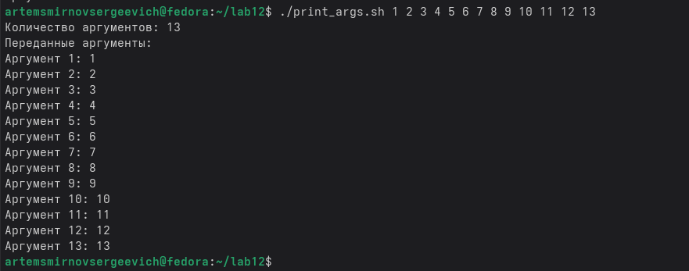
Рис. 7: Запуск print_args.sh с тринадцатью аргументами

4.4 Подготовка тестового каталога для аналога ls
Для проверки собственного аналога ls создаю каталог testdir, два файла с разными расширениями и подкаталог folder1. Файлу file2.sh дополнительно выдаю право на исполнение, чтобы затем проверить отображение прав доступа (рис. 8).
mkdir testdir
touch testdir/file1.txt
touch testdir/file2.sh
mkdir testdir/folder1
chmod +x testdir/file2.sh
find testdir/
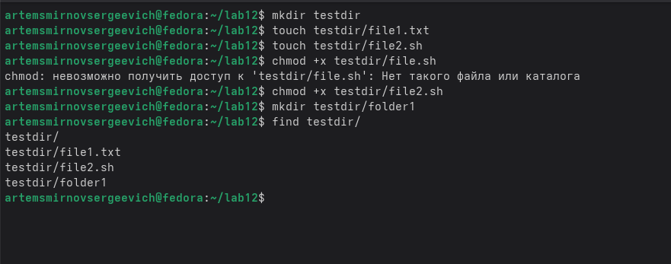
Рис. 8: Подготовка тестового каталога testdir

4.5 Скрипт my_ls.sh
Создаю командный файл my_ls.sh, который:
- принимает путь к каталогу;
- проверяет, передан ли аргумент;
- проверяет существование каталога;
- перебирает элементы внутри каталога;
- определяет, является ли объект каталогом или файлом;
- выводит признаки чтения, записи и выполнения.
Текст сценария приведён ниже и соответствует содержимому созданного файла (рис. ¿fig:011?).
#!/bin/bash
dir="$1"
if [ -z "$dir" ]; then
echo "Ошибка: укажите каталог."
echo "Пример: ./my_ls.sh testdir"
exit 1
fi
if [ ! -d "$dir" ]; then
echo "Ошибка: $dir не является каталогом или не существует."
exit 1
fi
echo "Содержимое каталога: $dir"
echo "--------------------------------"
for item in "$dir"/*
do
if [ ! -e "$item" ]; then
echo "Каталог пуст."
exit 0
fi
name=$(basename "$item")
if [ -d "$item" ]; then
type="каталог"
else
type="файл"
fi
rights=""
if [ -r "$item" ]; then
rights="${rights}чтение "
else
rights="${rights}нет_чтения "
fi
if [ -w "$item" ]; then
rights="${rights}запись "
else
rights="${rights}нет_записи "
fi
if [ -x "$item" ]; then
rights="${rights}выполнение"
else
rights="${rights}нет_выполнения"
fi
echo "$name - $type - $rights"
done
После сохранения выдаю файлу право на исполнение, нахожу его в текущем каталоге и проверяю права доступа (рис. 9).
chmod +x my_ls.sh
find . -name "my_ls.sh"
ls -l my_ls.sh
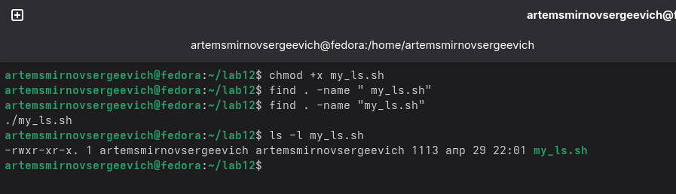
Рис. 9: Подготовка my_ls.sh к выполнению
Запуск ./my_ls.sh testdir показывает, что скрипт корректно определяет тип каждого объекта и доступные права. Для file1.txt отсутствует право на выполнение, для file2.sh оно присутствует, а folder1 определяется как каталог (рис. 10).
./my_ls.sh testdir
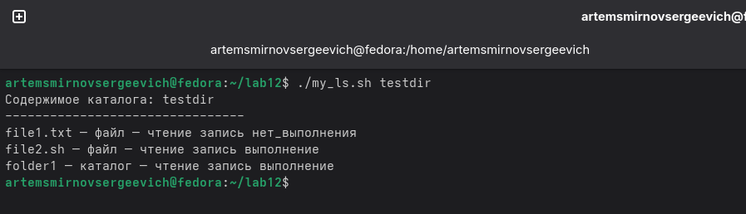
Рис. 10: Работа my_ls.sh на каталоге testdir
Дополнительно тестирую два ошибочных случая: запуск без аргумента и запуск с несуществующим каталогом. В обоих случаях сценарий выводит понятное диагностическое сообщение (рис. 11).
./my_ls.sh
./my_ls.sh no_such_dir
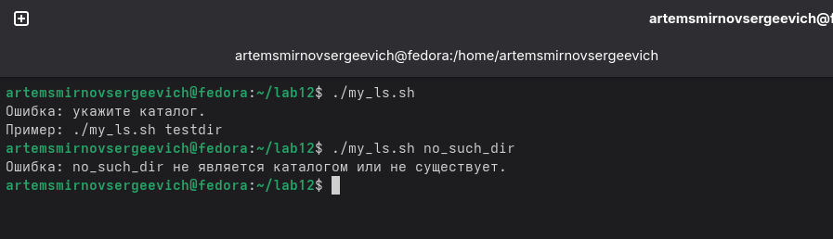
Рис. 11: Обработка ошибок в my_ls.sh

4.6 Подготовка каталога для подсчёта файлов по формату
Для четвёртого задания создаю каталог formats и набор файлов разных расширений: три файла формата .txt, один .pdf и один .jpg. Это позволит проверить корректность подсчёта по различным шаблонам (рис. 12).
mkdir formats
touch formats/a.txt
touch formats/b.txt
touch formats/c.pdf
touch formats/d.jpg
touch formats/e.txt
find formats/
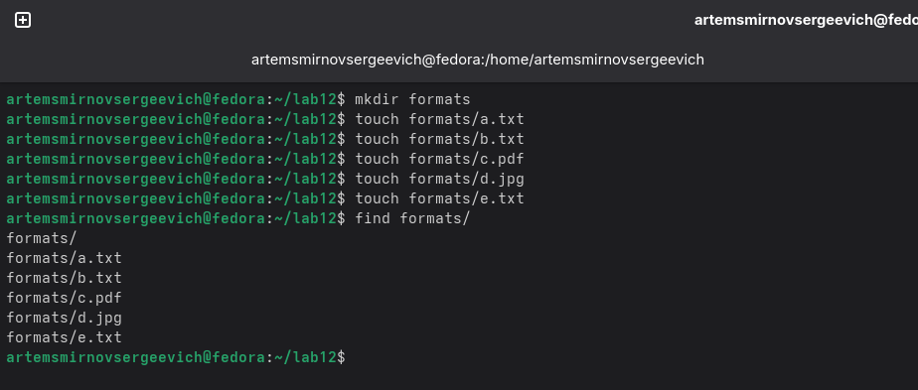
Рис. 12: Подготовка каталога formats

4.7 Скрипт count_format.sh
Создаю сценарий count_format.sh, который принимает два аргумента: формат файла и каталог. Затем он проверяет корректность аргументов, перебирает файлы в каталоге и увеличивает счётчик, если имя соответствует указанному расширению (рис. ¿fig:016?).
#!/bin/bash
format="$1"
dir="$2"
if [ -z "$format" ] || [ -z "$dir" ]; then
echo "Ошибка: нужно указать формат файла и каталог."
echo "Пример: ./count_format.sh .txt formats"
exit 1
fi
if [ ! -d "$dir" ]; then
echo "Ошибка: $dir не является каталогом или не существует."
exit 1
fi
count=0
for file in "$dir"/*
do
if [ -f "$file" ]; then
case "$file" in
*"$format")
count=$((count + 1))
;;
esac
fi
done
echo "Каталог: $dir"
echo "Формат: $format"
echo "Количество файлов: $count"
После сохранения выдаю право на исполнение и проверяю атрибуты файла (рис. 13).
chmod +x count_format.sh
ls -l count_format.sh
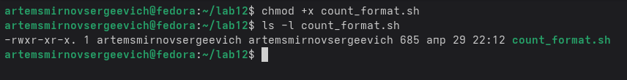
Рис. 13: Подготовка count_format.sh к выполнению
Тестовый запуск для расширения .txt показывает, что в каталоге formats найдено три соответствующих файла (рис. 14).
./count_format.sh .txt formats
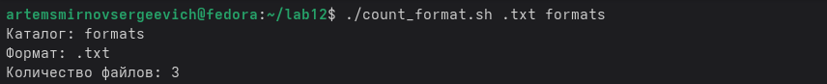
Рис. 14: Подсчёт файлов формата .txt
Повторяю запуск для расширения .pdf. Скрипт корректно возвращает количество, равное одному (рис. 15).
./count_format.sh .pdf formats
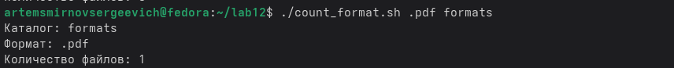
Рис. 15: Подсчёт файлов формата .pdf
Наконец, проверяю обработку ошибочных сценариев: запуск без аргументов и запуск с несуществующим каталогом. В обоих случаях программа выводит корректные сообщения об ошибке (рис. 16, рис. 17).
./count_format.sh
./count_format.sh .txt no_such_dir
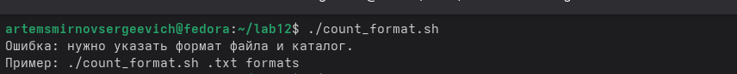
Рис. 16: Запуск count_format.sh без аргументов
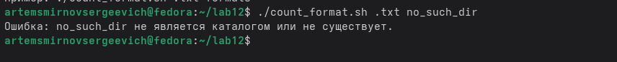
Рис. 17: Запуск count_format.sh с несуществующим каталогом
В таблице 2 сведены основные проверки сценариев.
Таблица 2: Проверка реализованных командных файлов
Сценарий | Проверка | Результат
self_backup.sh | Создание архива в ~/backup | архив self_backup.sh.tar.gz создан
self_backup.sh | Просмотр содержимого архива | внутри найден self_backup.sh
print_args.sh | Запуск с 3 аргументами | корректный вывод 3 аргументов
print_args.sh | Запуск с 13 аргументами | корректная обработка числа аргументов больше 10
my_ls.sh | Анализ каталога testdir | корректно определены типы и права
my_ls.sh | Ошибочные входные данные | выводятся сообщения об ошибке
count_format.sh | Подсчёт .txt в formats | найдено 3 файла
count_format.sh | Подсчёт .pdf в formats | найден 1 файл
count_format.sh | Ошибочные входные данные | выводятся сообщения об ошибке

5 Ответы на контрольные вопросы
1. Объясните понятие командной оболочки. Приведите примеры командных оболочек. Чем они отличаются?
Командная оболочка — это программа, которая принимает команды пользователя, интерпретирует их и запускает нужные процессы. Примеры: sh, bash, csh, ksh, zsh. Они отличаются синтаксисом, встроенными возможностями, средствами интерактивной работы и степенью совместимости со стандартом POSIX.
2. Что такое POSIX?
POSIX — это набор стандартов, определяющих интерфейсы взаимодействия программ и операционной системы. Он нужен для переносимости программ между UNIX-подобными системами.
3. Как определяются переменные и массивы в языке программирования bash?
Переменная задаётся присваиванием вида name=value без пробелов вокруг знака равенства. Значение переменной получают через $name или ${name}. Массивы могут задаваться, например, как arr=(one two three), доступ к элементу осуществляется по индексу: ${arr[0]}.
4. Каково назначение операторов let и read?
let используется для вычисления арифметических выражений и присваивания результата переменной. read считывает данные со стандартного ввода и сохраняет их в переменные.
5. Какие арифметические операции можно применять в языке программирования bash?
В bash доступны сложение, вычитание, умножение, целочисленное деление, остаток от деления, сравнение, логические операции, побитовые операции, а также инкремент и декремент.
6. Что означает операция (( ))?
Конструкция (( )) используется для арифметических вычислений и проверок. Внутри неё выражение интерпретируется как арифметическое, а результат можно использовать как условие.
7. Какие стандартные имена переменных Вам известны?
Например: PATH, HOME, USER, SHELL, PWD, PS1, PS2, IFS, LANG.
8. Что такое метасимволы?
Метасимволы — это специальные символы оболочки, имеющие особое значение при интерпретации командной строки. К ним относятся *, ?, [], $, |, >, <, &, ; и другие.
9. Как экранировать метасимволы?
Метасимволы экранируют обратной косой чертой \, заключением в одинарные кавычки '...' или в двойные кавычки "..." в зависимости от требуемого режима подстановки.
10. Как создавать и запускать командные файлы?
Нужно создать текстовый файл со строкой интерпретатора, например #!/bin/bash, записать команды, затем выдать право на исполнение командой chmod +x script.sh и запустить файл через ./script.sh.
11. Как определяются функции в языке программирования bash?
Функция может быть определена так:
my_func() {
echo "hello"
}
После этого она вызывается по имени my_func.
12. Каким образом можно выяснить, является файл каталогом или обычным файлом?
С помощью тестов оболочки: -d проверяет, является ли объект каталогом, а -f проверяет, является ли он обычным файлом.
13. Каково назначение команд set, typeset и unset?
set позволяет изменять параметры оболочки и позиционные параметры, typeset используется для объявления переменных с дополнительными свойствами, а unset удаляет переменную или функцию.
14. Как передаются параметры в командные файлы?
Параметры передаются через командную строку при запуске сценария. Внутри скрипта они доступны как $1, $2, …, $9, ${10} и далее, а также через $# и $@.
15. Назовите специальные переменные языка bash и их назначение.
К специальным переменным относятся:
- $# — количество аргументов;
- $@ — список всех аргументов по отдельности;
- $* — список всех аргументов одной строкой;
- $0 — имя запущенного сценария;
- $$ — идентификатор текущего процесса;
- $? — код завершения последней команды;
- $! — идентификатор последнего фонового процесса.

6 Выводы
В ходе выполнения лабораторной работы были изучены базовые приёмы программирования в командной оболочке bash. Были разработаны четыре командных файла: для резервного копирования скрипта, обработки произвольного числа аргументов, анализа содержимого каталога и подсчёта файлов по заданному расширению.
Результаты тестирования показали, что все сценарии корректно работают как в штатных условиях, так и при ошибочном вводе параметров. Таким образом, цель работы достигнута: освоены основы написания и запуска командных файлов в UNIX/Linux.

Список литературы
1. Robbins A. Bash Pocket Reference. O’Reilly Media, 2016. 156 с.
2. Newham C. Learning the bash Shell: Unix Shell Programming. O’Reilly Media, 2005. 354 с.
3. Таненбаум Э., Бос Х. Современные операционные системы. 4-е изд. СПб.: Питер, 2015. 1120 с.
4. Zarrelli G. Mastering Bash. Packt Publishing, 2017. 502 с.

